Отчёт по лабораторной работе №7

Команды безусловного и условного переходов в Nasm. Программирование ветвлений.

Майоров Дмитрий Андреевич

Содержание

# 1 Цель работы

Изучение команд условного и безусловного переходов. Приобретение навыков написания программ с использованием переходов. Знакомство с назначением и структурой файла листинга

# 2 Задание

Освоить условного и безусловного перехода. Ознакомиться с назначением и структурой файла листинга.

# 3 Выполнение лабораторной работы

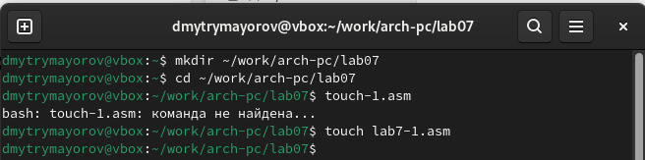

Создаем каталог лабораторной работы №7 и файл в нем

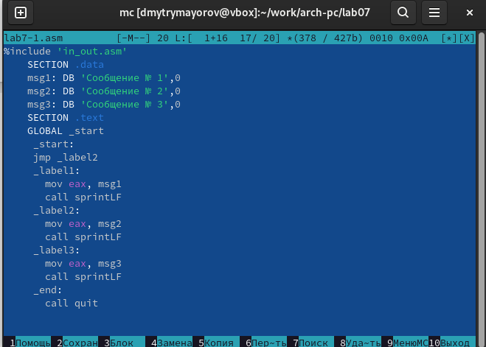

Открываем файл и заполняем его в соотвествии с листингом

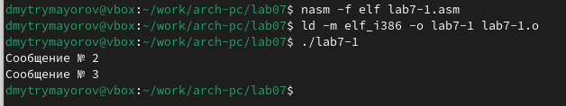

Создаем исполнительный файл и запускаем его

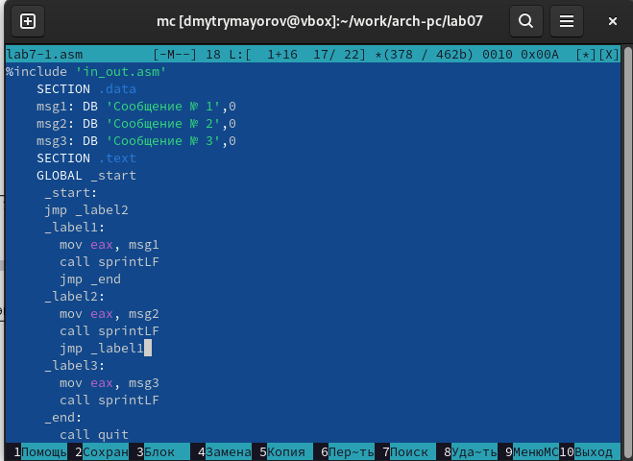

Снова открываем файл и редактируем его в сотвествии с листиногм

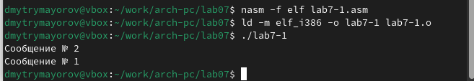

Создаем исполнительный файл и запускаем его

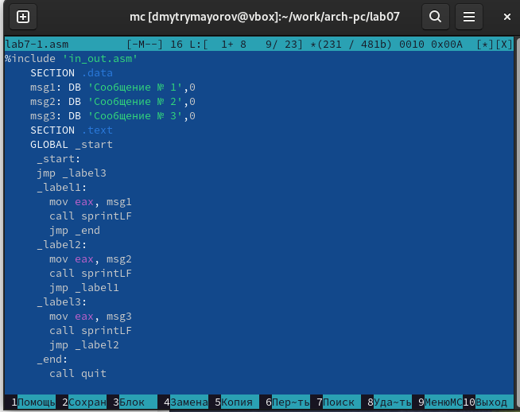

Снова открываем файл и редактируем его, чтобы произошел нужный вывод

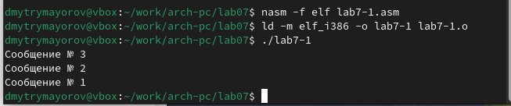

Создаем исполнительный файл и запускаем его. Проверяем, правильный ли вывод

Создаем новый файл

Создаем новый файл

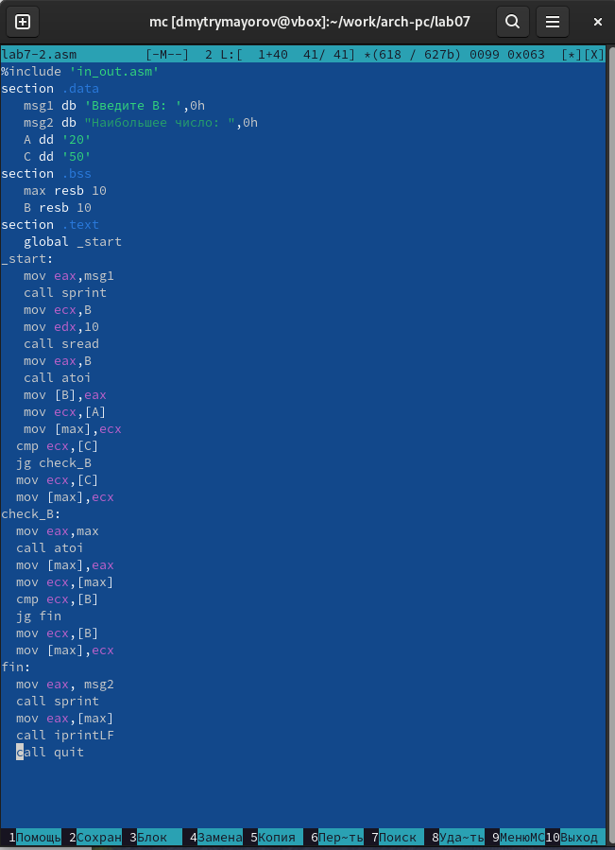

Открываем файл и заполняем его в соотвествии с листингом

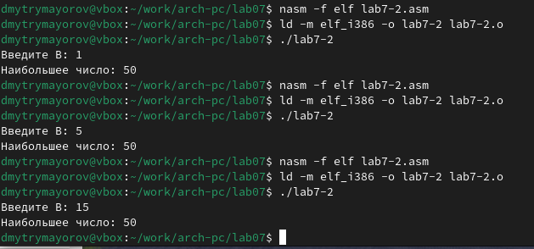

Создаем исполнительный файл и запускаем его. Вводим разные значения В

# 4 Изучение структуры файлы листинга

Создаем файл листинга для программы lab7-2.asm

Создаем файл листинга для программы lab7-2.asm

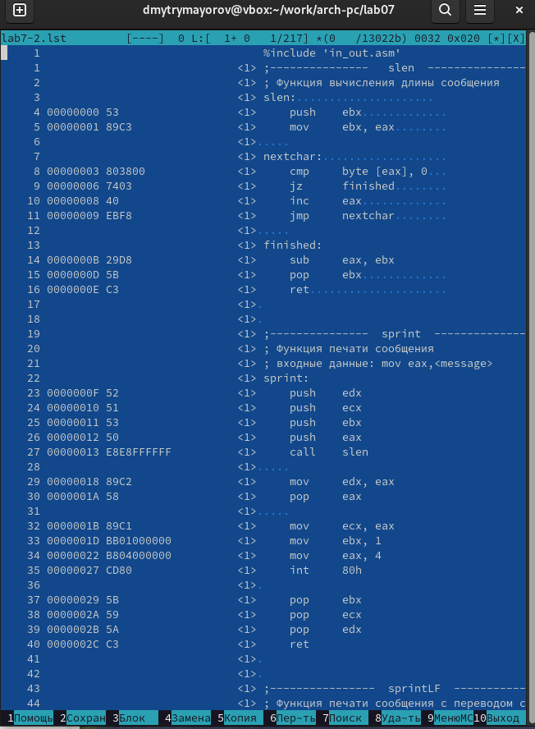

Открываем файл листинга и изучаем его

Строка 33: 0000001D-адрес в сегменте кода, BB01000000-машинный код, mov ebx,1-присвоение переменной ecx значения 1

Строка 34: 00000022-адрес в сегменте кода, B804000000-машинный код, mov eax,4-присвоение переменной eax значения 4

Строка 35: 00000027-адрес в сегменте кода, CD80-машинный код, int 80h-вызов ядра.

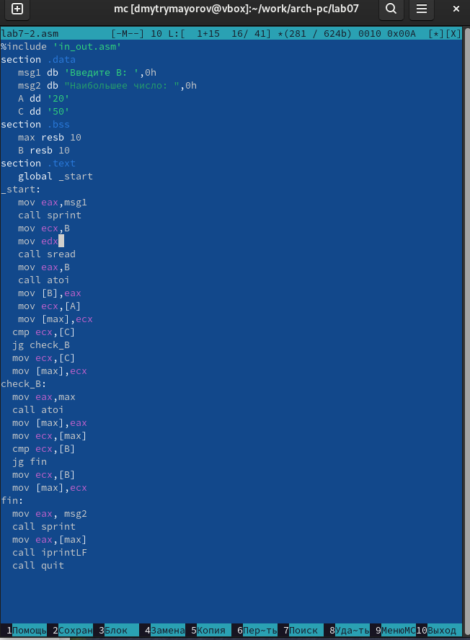

ОТкрываем файл и удаляем один операнудм

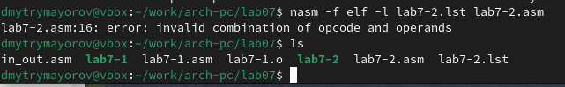

Транслируем файл

При трансляции файла, выдается ошибка, но создаются файлы lab7-2 и lab7-2.lst

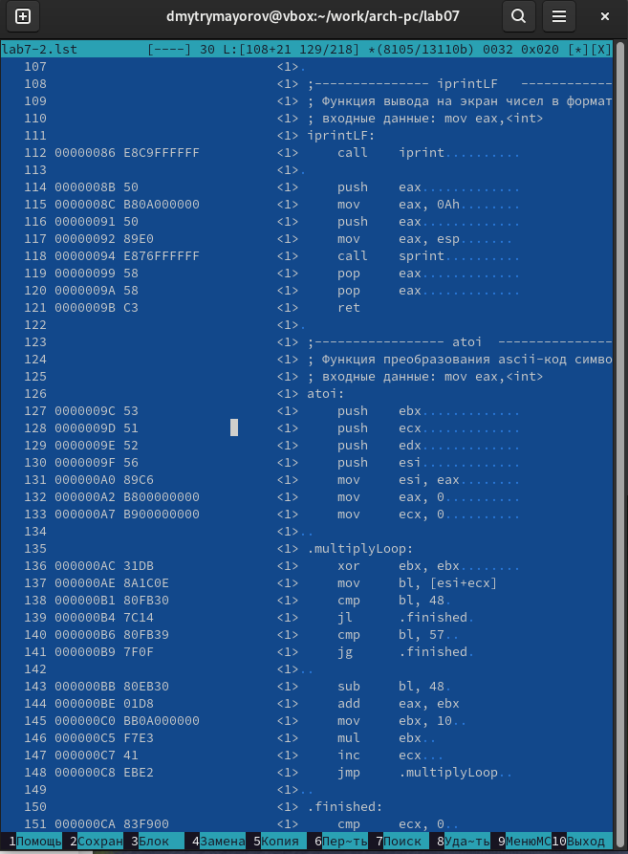

Открываем файл с ошмбкой и изучаем его

# 5 Задание для самостоятельной работы (Вариант 20)

Напишите программу нахождения наименьшей из 3 целочисленных переменных a,b и . Значения переменных выбрать из табл. 7.5 в соответствии с вариантом, полученным при выполнении лабораторной работы № 7. Создайте исполняемый файл и проверьте его работу.

Создаем новый файл

Создаем новый файл

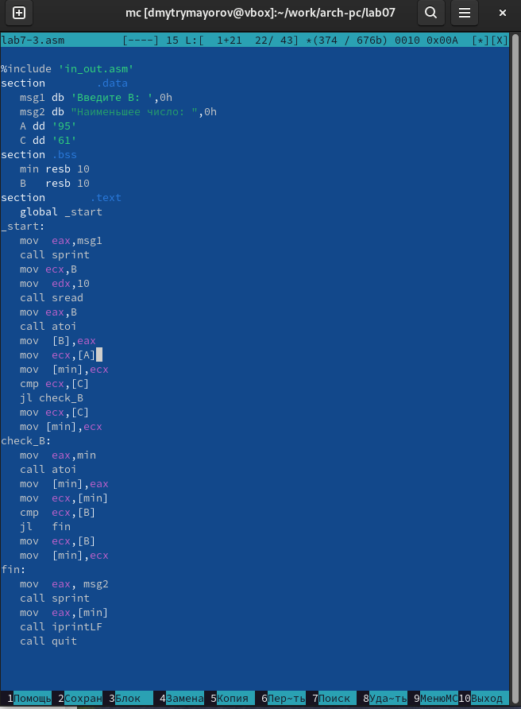

Открываем файл и пишем программу

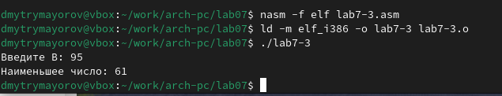

Танслируем файл и смотрим на его работу

Напишите программу, которая для введенных с клавиатуры значений 𝑥 и 𝑎 вычисляет значение заданной функции f(x) и выводит результат вычислений. Вид функции f(x) выбрать из таблицы 7.6 вариантов заданий в соответствии с вариантом, полученным при выполнении лабораторной работы № 7. Создайте исполняемый файл и проверьте его работу для значений x и a из 7.6.

Создаем новый файл

Создаем новый файл

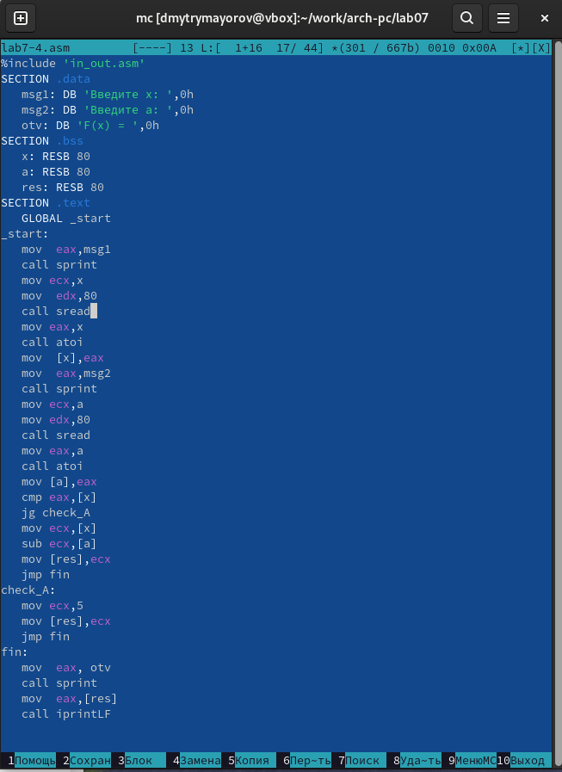

Открываем файл и пишем программу

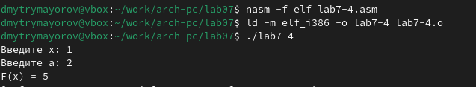

Транслируем файл и проверяем его работу при x=1 и а=2

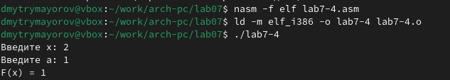

Транслируем файл и проверяем его работу при x=2 и а=1

# 6 Выводы

Мы познакомились с структурой файла листинга, изучили команды условного и безусловного перехоа.

# Список литературы